Nueve lugares que odian a los turistas

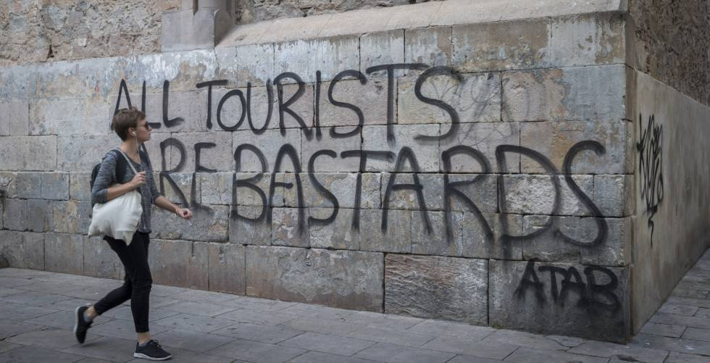
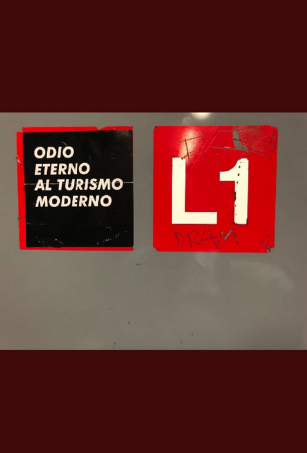
El diario británico 'The Independent' ha elaborado una lista de ciudades y destinos donde los turistas empiezan a no ser bien recibidos. Barcelona está entre ellos.

Observo con incredulidad la foto (publicada hace poco por este periódico) de una pintada que apareció en el barrio de Gràcia de Barcelona: “All tourist are bastards” (todos los turistas son unos bastardos). Así, sin matices. Los 1.200 millones de personas que -según datos de la Organización Mundial del Turismo- hicimos vacaciones en 2016 fuera de nuestro lugar de residencia somos adulterinos, espurios, ilegítimos, infames, falsos y viles. Con un par. Recuperado del susto, me pongo a pensar:
A) El que la pintó y los colegas que le jalearon son aborígenes puros y nunca han salido de su pueblo –para no poder ser tachados de turistas.
B) Pese a no confesarlo, el que la pintó también salió alguna vez en su vida de vacaciones, aunque fuera a Lloret de Mar, y además de bastardo turista... es un cínico.
El turismo es el gran fenómeno social del siglo XX. La mejora de las comunicaciones y del nivel de vida de buena parte del planeta puso en marcha a media población mundial camino del lugar de residencia de la otra media. Y lejos de parar, solo hará aumentar en el siglo XXI. Pero como todo fenómeno global, tienes sus pros y sus contras: del negocio turístico vive más del 11 % de la humanidad y en algunas regiones (Canarias, por ejemplo) representa hasta el 50 % del PIB. El turismo además no es solo negocio; esos movimientos de masas también implican intercambio de ideas, de proyectos, de mestizajes y de paz. Pero descontrolado, el turismo es como Atila: acaba con la cultura local. El turista no suele ir donde quiere; va donde le facilitan ir.
¿Se puede odiar a los turistas? Sí, por desgracia (aunque muchas de las ciudades que ahora los rechazan crecieron y se hicieron ricas gracias a ellos; ¿cuál sería el PIB de los mallorquines sin el turismo?) Y a ti, ¿qué te parece?

Paco Nadal, Nueve lugares que odian a los turistas, El País – 02/06/2017

